附件
现代模具制造技术（注塑模具技术）赛项
建议选手自备刀具、工具及物品清单
1．劳保物品清单
序号 | 名称 | 规格及型号 | 单位 | 数量 | 备注
1 | 劳保鞋 |  | 双 | 2 | 竞赛现场检查列入  文明生产考核
2 | 防护镜 |  | 付 | 2 | 竞赛现场检查列入  文明生产考核
3 | 口罩 |  | 只 | 若干 | 竞赛现场检查列入  文明生产考核
4 | 意外伤害险保险单（复印件） | 对应参赛选手 | 份 | 2 | 保险时间有效覆盖  赛事期限

2．数控加工刀具与工具清单
注：对应刀柄如数量限制，其中对刀及铣削用刀柄限8把，对应夹头各1个，钻削用刀柄2把，自配相应刀柄扳手，也可照样题自行准备，不能自带U盘。

序号 | 名称 | 规格及型号 | 单位 | 数量 | 备注
5 | 找正对刀工具 | 寻边器、Z向对刀仪、百分表及磁性表座等 | 套 | 各1
6 | 硬质合金立铣刀 | D16R0.8 | 把 | 各2 | 刀片+螺丝扳手
7 | 硬质合金立铣刀 | D12 | 把 | 各2 | 直柄
8 | 硬质合金立铣刀 | D10 | 把 | 各2 | 直柄
9 | 硬质合金立铣刀 | D8 | 把 | 各2 | 直柄
10 | 硬质合金立铣刀 | D6 | 把 | 各2 | 直柄
11 | 硬质合金立铣刀 | D4 | 把 | 各2 | 直柄
12 | 硬质合金立铣刀 | D3 | 把 | 各2
13 | 硬质合金立铣刀 | D3 | 把 | 各2 | 有效刃口尺寸>10mm
14 | 硬质合金立铣刀 | D2 | 把 | 各2
15 | 硬质合金立铣刀 | D2 | 把 | 各2 | 有效刃口尺寸>10mm
17 | 硬质合金立铣刀 | D1.5 | 把 | 各4 | 有效刃口尺寸>10mm
18 | 硬质合金立铣刀 | D1 | 把 | 各4
19 | 硬质合金球头铣刀 | R4 | 把 | 各2 | 直柄
20 | 硬质合金球头铣刀 | R3 | 把 | 各2 | 直柄
21 | 硬质合金球头铣刀 | R2 | 把 | 各4 | 直柄
22 | 硬质合金球头铣刀 | R1.5 | 把 | 各4 | 有效刃口尺寸>10mm
23 | 硬质合金球头铣刀 | R1 | 把 | 各2
24 | 硬质合金球头铣刀 | R1 | 把 | 各2 | 有效刃口尺寸>8mm
25 | 硬质合金球头铣刀 | R1 | 把 | 各2 | 有效刃口尺寸>10mm
26 | 硬质合金球头铣刀 | R0.5 | 把 | 4 | 有效刃口尺寸>4mm
27 | 圆角立铣刀  （牛鼻刀） | D12R1 | 把 | 各2 | 直柄
28 | 圆角立铣刀  （牛鼻刀） | D10R1 | 把 | 各2 | 直柄
29 | 圆角立铣刀  （牛鼻刀） | D6R1 | 把 | 各2 | 直柄
30 | 圆角立铣刀  （牛鼻刀） | D6R0.5 | 把 | 各2 | 直柄
31 | 圆角立铣刀  （牛鼻刀） | D4R0.5 | 把 | 各2 | 直柄
32 | 圆角立铣刀  （牛鼻刀） | D3R0.5 | 把 | 各2
33 | 定心钻 | D6 |  | 自定 | 带倒角功能
34 | 钻头 | D1.5 |  | 自定 | 点浇口
35 | 钻头 | D5.8 |  | 自定 | 扩孔
36 | 钻头 | D4.7 |  | 自定 | 顶杆底孔
37 | 钻头 | D2.8 |  | 自定 | 顶针防转销底孔
38 | 钻头 | D3.7 |  | 自定 | 小拉料杆底孔
39 | 钻头 | D5.2 |  | 自定 | M6螺丝底孔
40 | 钻头 | D5*120 |  | 自定 | 水路孔
41 | 钻头 | D6*120 |  | 自定 | 水路孔
42 | 钻头 | D6.5 |  | 自定 | 引孔
43 | 钻头 | D6.8*120 |  | 自定 | 水路孔
44 | 钻头 | D7 |  | 自定 | 过孔
45 | 钻头 | D7.8 |  | 自定 | 预钻
46 | 钻头 | D9 |  | 自定 | 预钻
47 | 钻头 | D9锪平钻 |  | 自定 | 顶杆台阶安装孔
48 | 钻头 | D9.8 |  | 自定 | 预钻
49 | 钻头 | D8.5 |  | 自定 | PT1/8”底孔
50 | 钻头 | D3 |  | 自定 | 点浇口预钻
51 | 钻头 | D2.5 |  | 自定 | 点浇口预钻
52 | 钻头 | 3.5*3°*80*130 |  | 自定 | 圆锥水口钻（锥形钻）
53 | 钻头 | 4*3°*80*130 |  | 自定 | 圆锥水口钻（锥形钻）
55 |  | DMT1-2.5（圆锥钻） |  |  | 点浇口
56 | 铰刀 | D3 H7 | 把 | 自定 | 限位销孔
57 | 铰刀 | D4 | 把 | 自定 | 小拉料杆
58 | 铰刀 | D5 | 把 | 自定 | 顶针孔
59 | 铰刀 | 3.5*3°*80*130 | 把 | 自定 | 圆锥水口铰刀  （锥形铰刀）
60 | 铰刀 | 4*5°*80*130 | 把 | 自定 | 圆锥水口铰刀  （锥形铰刀）
61 | 铰刀 | RMT1-2.5（圆锥铰） | 把 | 自定 | 点浇口
62 | 铰刀 | D10 | 把 | 自定
63 | 丝锥 | M6 | 把 | 自定 | 模仁固定螺丝
64 | 丝锥 | M8 | 把 | 自定
65 | 丝锥 | PT1/8” | 把 | 自定 | 水路堵头
66 | 丝攻铰手 | 2至12铰刀或丝锥用 | 把
67 | 刀柄 | BT40-ER | 个 | 8 | 配相应刀柄扳手与  拉钉BT40-45度
68 | 筒夹 | ER规格：（Φ16、Φ12、Φ10、Φ8，Φ6，Φ4，Φ3、Φ2） | 个 | 各型号1个
69 | 钻夹头 | ER32 | 个 | 2 | 配相应刀柄扳手与  拉钉BT40-45度
70 | 加力管 |  | 个 | 1 | 夹紧刀具用
71 | 标准垫铁 |  | 套 | 1 | 一套14组
72 | 活动扳手 | 10"-200mm | 副 | 1
73 | 皮榔头 |  | 个 | 1
74 | 彩色色笔 | 油性 | 支 | 3 | 勾出产品缺陷，三色

3．模具修配工具清单
序号 | 名称 | 规格及型号 | 单位 | 数量 | 备注
76 | 内六角扳手及PT1/8”堵头扳手 | 3mm-12mm | 副 | 自定 | 公制，模具装配时使用
77 | 铜棒 |  | 根 | 自定 | 大小不限
78 | 什锦锉 | 整形锉、异形锉 | 套 | 自定
79 | 平锉刀 | 细锉、油光锉 | 若干 | 自定
80 | 方锉刀 | 6X6、8X8、10X10  （中齿、细齿） | 把 | 自定
81 | 合金组锉 | φ3*65 | 1组 | 自定
82 | 榔头 |  | 把 | 自定
83 | 样冲 |  | 根 | 自定
84 | 毛刷 |  | 把 | 自定
85 | 生料带 |  | 卷 | 自定
86 | 锯条 |  | 条 | 自定
87 | 研磨膏 | W40\W5\W1.5 | 支 | 自定 | 自定
88 | 锯弓 |  | 副 | 自定
89 | 铜丝刷 |  | 把 | 自定
90 | 角磨片 | 型号不限 | 片 | 自定
91 | 气动角磨机 | 型号不限 | 个 | 自定
92 | 气动打磨机 | 型号不限 | 个 | 自定 | 需自带快拆接头
93 | 油石 | 形状、粗细不限 | 条 | 若干
94 | 砂纸 | 粗细不限 | 张 | 若干
95 | 磨头 | 型号不限 | 个 | 若干
96 | 袖珍精密平口钳 |  | 个 | 1
97 | 铜皮 |  |  | 若干
98 | 台虎钳护口 | 钳口150mm | 副 | 1 | 角尺铜皮
99 | 自制顶针切割夹具 | 尺寸自定 | 套 | 1 | 切割顶针用
100 | 内六角螺栓 | M6*50 | 个 | 2
101 | 内六角螺钉 | M8*70 | 个 | 2 | 修配顶杆用
102 | 定位销 | Φ6X50 | 个 | 4
103 | 定位销 | Φ12X60 | 个 | 2
104 | 工具箱（车） | <1200X1000  X1200MM | 个 | 1 | （外形尺寸不超过）
105 | 高度游标卡尺 | 0~300mm | 把 | 1 | 划线使用
106 | 垫块 | 尺寸大小自定 | 个 | 自定 | 敲击模具及装配时  使用

4．量具清单
序号 | 名称 | 规格及型号 | 单位 | 数量 | 备注
107 | 游标卡尺 | 0.02mm | 把 | 1 | 0-150mm
108 | 杠杆百分表 | 0.01 | 把 | 1
109 | 钢直尺 | 1mm | 把 | 1 | 300
110 | 塞尺 | 0.01-1 mm | 副 | 1
111 | 深度尺 | 0-150mm | 把 | 1
112 | 外径千分尺 | 0-25mm | 把 | 1
113 | 外径千分尺 | 25-50mm | 把 | 1
114 | 内测千分尺 | 0-25mm | 把 | 1
115 | 内测千分尺 | 25-50mm | 把 | 1
116 | 角度尺 | 0-320° | 把 | 1
117 | 刀口直角尺 | 100X63mm | 把 | 1
118 | R规 | 1-6.5mm | 付 | 1

5．标准模架
序号 | 名称 | 规格及型号 | 单位 | 数量 | 备注
119 | 半成品铝合金模架 | 详见大赛规程  参考型号：  FCI-2020,A40,B40,C70,L160 | 付 | 1 | 三板模（简化细水口模架）  A板开框，130*100*24.5；  B板开框130*100*19.5；  滑块组件开槽参考附图2滑块组件图纸。
120 | 模具标准件 | 相应规格尺寸实测（参考样题准备） | 付 | 1 | 顶针、拉料杆、锥形浇口套1个、点浇口套标准件2个（长度需要现场自己控制和处理）、水路接头、开闭器2个、限位拉杆2个、垃圾钉4个、滑块定位碰珠、弯销、导滑压板、滑块座、相应螺钉若干、圆柱销、O型密封圈等

备注：
1.刀具数量、品种、规格按样题零件加工需要确定；请选手注意自带的刀柄要与现场提供的卸刀器、机床匹配，选手应携带匹配的刀柄；
2.未建议携带的物料根据自己所需也可自行决定，但不允许携带自制刀具、二类工装夹具（规定除外），允许自带竞赛用的工具车，但使用过程中不得超出加工单元区域，不得影响他人操作；
3.允许选手使用自带的标准非定制平口钳（包括软钳口），与之配套的在工作台安装所需用具自带，不允许同时使用两台平口钳；
4.自带中小型气动工具，可以是电动工具，但仅限内置电池手持式，不允许外接电源式；
附图：
1、标准模架（开框）
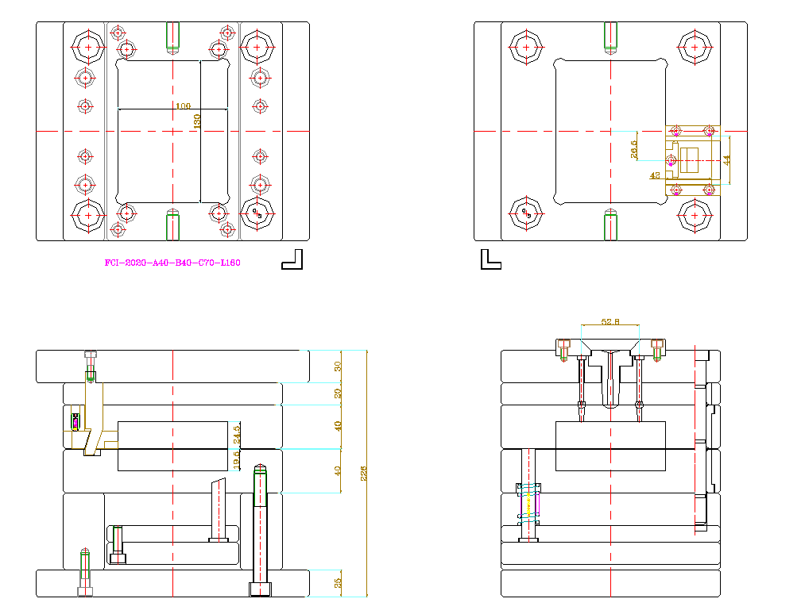
附图2
滑块组件：
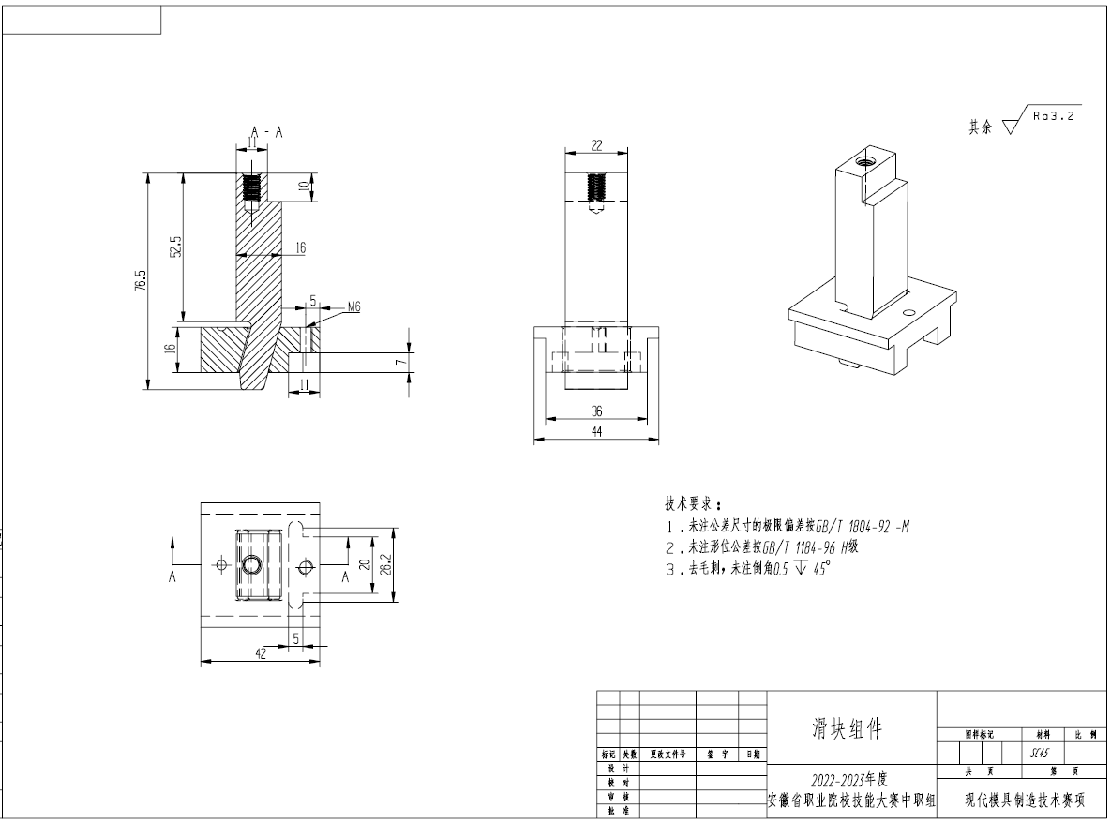
注 滑块组件除成型（入子）部分外，其余与模架一同预加工出来，不修配。

